T.C
YILDIZELİ KAYMAKAMLIĞI
Güneykaya İlkokulu Müdürlüğü

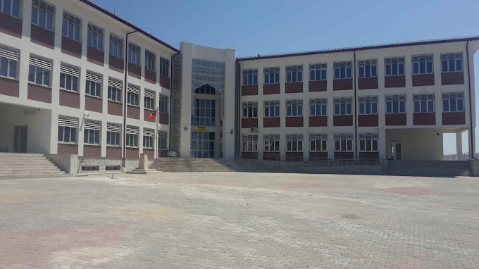

2024-2028
Stratejik Plan
SİVAS

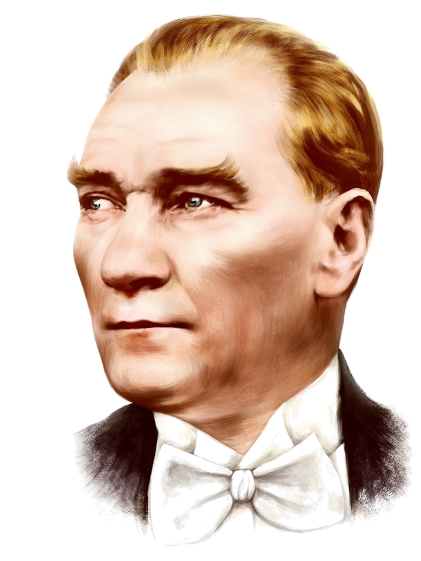

“Milli Eğitim'in gayesi; memlekete ahlâklı, karakterli, cumhuriyetçi, inkılâpçı, olumlu, atılgan, başladığı işleri başarabilecek kabiliyette, dürüst, düşünceli, iradeli, hayatta rastlayacağı engelleri aşmaya kudretli, karakter sahibi genç yetiştirmektir. Bunun için de öğretim programları ve sistemleri ona göre düzenlenmelidir. (1923)”

Mustafa Kemal ATATÜRK


Okul/Kurum Bilgileri
İli: | SİVAS | İlçesi: | YILDIZELİ
Adres: | GÜNEYKAYA BELDESİ YENİCAMİİ MAH. YEŞİLYURT YENİYOL16 SK. NO 4 YILDIZELİ / SİVAS | Coğrafi Konum: (link) | 40°09'01.2"N 36°48'57.5"E  Yeşilyurt, 58502 Güneykaya/Yıldızeli/Sivas
Telefon Numarası: | 05537303627 | Fax Numarası: | -
e-Posta Adresi: | guneykayaokulu@gmail.com | Web Sayfası Adresi: | https://guneykayailkokul.meb.k12.tr/
Kurum Kodu: | 705888 | Öğretim Şekli:  (Tam Gün/İkili Eğitim) | Tam Gün

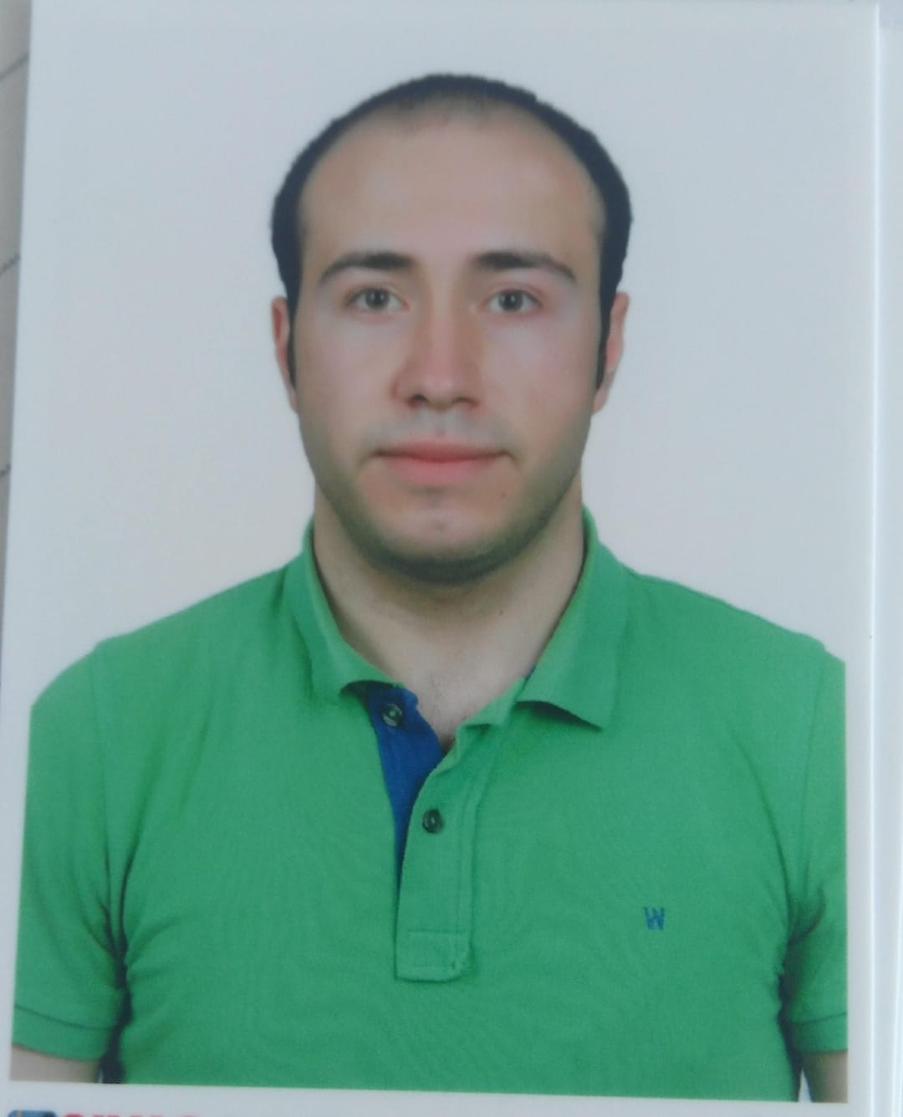
Harun KUZUCU
Okul Müdürü
Sunuş

Çok hızlı gelişen, değişen teknolojilerle bilginin değişim süreci de hızla değişmiş ve başarı için sistemli ve planlı bir çalışmayı kaçınılmaz kılmıştır. Sürekli değişen ve gelişen ortamlarda çağın gerekleri ile uyumlu bir eğitim öğretim anlayışını sistematik bir şekilde devam ettirebilmemiz, belirlediğimiz stratejileri en etkin şekilde uygulayabilmemiz ile mümkün olacaktır. Başarılı olmak da iyi bir planlama ve bu planın etkin bir şekilde uygulanmasına bağlıdır.

Kapsamlı ve özgün bir çalışmanın sonucu hazırlanan Stratejik Plan okulumuzun çağa uyumu ve gelişimi açısından tespit edilen ve ulaşılması gereken hedeflerin yönünü doğrultusunu ve tercihlerini kapsamaktadır. Katılımcı bir anlayış ile oluşturulan Stratejik Plânın, okulumuzun eğitim yapısının daha da güçlendirilmesinde bir rehber olarak kullanılması amaçlanmaktadır. Belirlenen stratejik amaçlar doğrultusunda hedefler güncellenmiş ve okulumuzun 2024-2028 yıllarına ait stratejik plânı hazırlanmıştır.

Bu planlama; 5018 sayılı Kamu Mali Yönetimi ve Kontrol Kanunu gereği, Kamu kurumlarında stratejik planlamanın yapılması gerekliliği esasına dayanarak hazırlanmıştır. Zoru hemen başarırız, imkânsızı başarmak zaman alır. Okulumuza ait bu planın hazırlanmasında her türlü özveriyi gösteren ve sürecin tamamlanmasına katkıda bulunan

idarecilerimize, stratejik planlama ekiplerimize, İlçe Milli Eğitim Müdürlüğümüz Strateji Geliştirme Bölümü çalışanlarına teşekkür ediyor, bu plânın başarıyla uygulanması ile okulumuzun başarısının daha da artacağına inanıyor, tüm personelimize başarılar diliyorum.

Harun KUZUCU
Okul Müdürü

İÇİNDEKİLER

BÖLÜM I 8
GİRİŞ VE STRATEJİK PLANIN HAZIRLIK SÜRECİ 8
GİRİŞ VE STRATEJİK PLANIN HAZIRLIK SÜRECİ 9
Strateji Geliştirme Kurulu ve Stratejik Plan Ekibi 9
Tablo 1. Strateji Geliştirme Kurulu ve Stratejik Plan Ekibi 9
Planlama Süreci 9
BÖLÜM II 10
DURUM ANALİZİ 10
Kurumsal Tarihçe 10
Uygulanmakta Olan Stratejik Planın Değerlendirilmesi 11
2019-2023 Stratejik planda; kayıt bölgemizde yer alan öğrencilerin uyum ve devamsızlık sorunları giderilmeye çalışılmıştır. Okulun fiziki atmosferi güzelleştirilmeye ve çevrenin eğitime olumlu etkileri somutlaştırılmaya çalışılmıştır. 11
2.3. Yasal Yükümlülükler ve Mevzuat Analizi 11
Yasal Mevzuatlar 11
MİLLÎ EĞİTİM BAKANLIĞI OKUL ÖNCESİ EĞİTİM VE İLKÖĞRETİM KURUMLARI YÖNETMELİĞİ 12
2.4. Üst Politika Belgeleri Analizi 13
Tablo 2. Üst Politika Belgeleri 13
2.5. Faaliyet Alanları İle Ürün/Hizmetlerin Belirlenmesi 13
Tablo 3. Faaliyet Alanlar/Ürün Hizmetler 13
2.6. Paydaş Analizi 14
Öğrenci Anketi Sonuçları: 15
Öğrenci Anketi Grafiği 16
Öğretmen Anketi Sonuçları: 16
Öğretmen Anketi Grafiği 17
Veli Anketi Sonuçları: 17
Veli Anketi Grafiği 18
18
Not: Yatay düzlem anketteki soruları, dikey düzlem ise cevaplanma sayılarını ifade etmektedir. 18
GZFT (Güçlü, Zayıf, Fırsat, Tehdit) Analizi 18
Güçlü Yönler 18
Zayıf Yönler 19
Fırsatlar 19
Tehditler 19
Gelişim ve Sorun Alanları 20
Gelişim ve Sorun Alanlarımız 20
2.TEMA: EĞİTİM VE ÖĞRETİMDE KALİTE 20
3.TEMA: KURUMSAL KAPASİTE 20
Tablo 4. İç ve Dış Paydaş Analizi 23
2.7. Okul/Kurum İçi Analizi 23
2.7.1. Teşkilat Yapısı 24
7.2.2. İnsan Kaynakları 25
Tablo 5. Çalışanların Görev Dağılımı 25
Tablo 6. İdari Personelin Hizmet Süresine İlişkin Bilgiler 25
Tablo 7. Okul/Kurumda Oluşan Yönetici Sirkülasyonu Oranı 25
Tablo 8. İdari Personelin Katıldığı Hizmet İçi Programları 25
Tablo 9. Öğretmenlerin Hizmet Süreleri (An İtibarıyla) 25
Tablo 10. Kurumda Gerçekleşen Öğretmen Sirkülasyon Sayısı 25
Tablo 11. Öğretmenlerin Katıldığı Hizmet İçi Eğitim Programları 26
Tablo 12. Kurumdaki Mevcut Memur/Yardımcı Hizmetler Personel Sayısı 26
Tablo 13. Okul/Kurum Rehberlik Hizmetleri 26
2.7.3. Teknolojik Düzey 26
Tablo 14. Teknolojik Araç-Gereç Durumu 26
Tablo 15. Fiziki Mekân Durumu 27
2.7.4. Mali Kaynaklar 27
Tablo 16. Kaynak Tablosu 27
Tablo 17. Harcama Kalemleri 27
Tablo 18. Gelir-Gider Tablosu 27
2.7.5. İstatistiki Veriler 28
Okul Künyesi 28
Temel Bilgiler Tablosu- Okul Künyesi 28
Çalışan Bilgileri 28
Çalışan Bilgileri Tablosu 28
Okulumuz Bina ve Alanları 29
Okul Yerleşkesine İlişkin Bilgiler 29
Sınıf ve Öğrenci Bilgileri 29
Donanım ve Teknolojik Kaynaklarımız 30
Teknolojik Kaynaklar Tablosu 30
2.8. Çevre Analizi (PESTLE) 30
2.9. GZFT (Güçlü, Zayıf, Fırsat, Tehdit) Analizi 30
Güçlü Yönler 30
Zayıf Yönler 30
Fırsatlar 31
Tehditler 31
2.10. Tespit ve İhtiyaçların Belirlenmesi 32
Stratejik Amaç 1: 32
Stratejik Hedef 1.1 32
TEMA I: EĞİTİM VE ÖĞRETİME ERİŞİM 32
Stratejik Amaç 1: 32
Stratejik Hedef 1.1. 32
Performans Göstergeleri 33
Eylemler 34
BÖLÜM III 35
Geleceğe Bakış 35
MİSYON, VİZYON VE TEMEL DEĞERLER 36
MİSYON 36
VİZYON 36
3.3. TEMEL DEĞERLERİMİZ 36
TEMEL DEĞERLERİMİZ 36
BÖLÜM IV 38
AMAÇ, HEDEF VE PERFORMANS GÖSTERGESİ İLE STRATEJİLERİN BELİRLENMESİ 38
AMAÇ, HEDEF VE PERFORMANS GÖSTERGESİ İLE STRATEJİLERİN BELİRLENMESİ 39
4.5. Maliyetlendirme 43
V. BÖLÜM 44
İzleme ve Değerlendirme 44
İZLEME VE DEĞERLENDİRME 44

BÖLÜM I

GİRİŞ VE STRATEJİK PLANIN HAZIRLIK SÜRECİ

GİRİŞ VE STRATEJİK PLANIN HAZIRLIK SÜRECİ
5018 Sayılı Kamu Mali Yönetimi ve Kontrol Kanunu ile kamu kaynaklarının daha etkili ve verimli bir şekilde kullanılması, hesap verebilir ve saydam bir yönetim anlayışının oluşması hedeflenmektedir.
Strateji Geliştirme Kurulu ve Stratejik Plan Ekibi
2024-2028 Strateji Geliştirme Kurulu Tablo 1’de yer almaktadır.
Tablo 1. Strateji Geliştirme Kurulu ve Stratejik Plan Ekibi
Kurul Bilgileri |  | Ekip Bilgileri
Adı Soyadı | Unvanı | Adı Soyadı | Unvanı
Harun KUZUCU | Müdür |  | Müdür Yrd.
Ayşe ATAALP | Müdür Yrd. | Fatma Nur AKPUNAR | Öğretmen
Gülsüm DENİZ | Öğretmen | Serkan YILDIRIM | Öğretmen
Mustafa AYAZMA | Okul Aile Birliği Bşk. | Mustafa AYAZMA | Veli
Nevzat ÇAVDAR | Bir Üye | Mahmut Hamza DURSUN | Öğrenci

Planlama Süreci
2024-2028 dönemi stratejik planının hazırlanması sürecinin temel aşamaları; kurul ve ekiplerin oluşturulması, çalışma takviminin hazırlanması, uygulanacak yöntemlerin ve yapılacak çalışmaların belirlenmesi şeklindedir.
Okulumuzun 2024-2028 dönemlerini kapsayan stratejik plan hazırlık aşaması, strateji geliştirme kurulunun ve stratejik plan ekibinin oluşturulması ile başlamıştır. Ekip üyeleri bir araya gelerek çalışma takvimini oluşturulmuş, görev dağılımı yapılmıştır. Okulumuzun 2024-2028 yıllarını kapsayan stratejik planında yer alan amaçlar ve hedefler değerlendirilmiş, hedefler doğrultusunda performans göstergeleri ve stratejiler belirlenmiştir. Üst politika belgeleri incelenmiş, paydaş analizleri yapılmış ve çıkan sonuçlara göre alınabilecek tedbirler ortaya konmuş, PESTLE Analizi sonucunda kurumun GZFT Analizi ortaya çıkarılmış ve tespit edilen sorun ve gelişim alanları ile ilgili olarak yeni eğitim politikaları belirlenmiştir.
Planlama sürecine aktif katılımını sağlamak üzere paydaş anketi, toplantı ve görüşmeler yapılmıştır.

BÖLÜM II
DURUM ANALİZİ

DURUM ANALİZİ
Bu bölümde, okulumuzun mevcut durumunu ortaya koyarak neredeyiz sorusuna yanıt bulunmaya çalışılmıştır.
Bu kapsamda; okulumuzun kısa tanıtımına, okul künyesine ve temel istatistiklere, paydaş analizlerine ve görüşlerine, GZFT (Güçlü, Zayıf, Fırsat ve Tehditler) analizine yer verilmiştir.

Kurumsal Tarihçe
Okulumuz 1986 yılında 9622 metrekare alana, ortaokul olarak yapılmıştır. Normal eğitim yapılmaktadır. Derslik başına ortalama 15 öğrenci bulunmaktadır. Eğitim öğretim bilgi teknolojileri ile desteklenmektedir. Bütün sınıflarımızda projeksiyon bulunmaktadır. Öğrencilerimizin bilgi ve görgülerini arttırmak için sürekli geziler tertip etmekteyiz. Bina olarak betonarme yığma binadır.2013 yılında YILDIZELİ Belediyesi tarafından dış cephe mantolaması yaptırılmıştır.2013 yılında Kaskat sistemli doğalgaz sistemine geçilmiştir.2014 yılında okulumuz bahçesine ek bina yapılmıştır.
Okulumuz çevre ile iyi ilişkiler içerisinde olup okul-veli-öğrencilerle birlikte başarının arttırılması için iş birliği yapılmaktadır. Okulumuzun tüm öğretmenleri, olarak öğrencilerimizin iyi bir geleceğe sahip olması için çözümün eğitim olmasına inanıyoruz ve bu yönde gayret gösteriyoruz. 2023-2024 öğretim yılı 1. Dönem itibariyle 43tür.
Okulumuzun bina durumu ve özellikleri bakımından okul binası betonarme şeklinde yapılmış olup üç katlıdır.İlk katta yemekhane, toplantı odası , öğretmenler odası,öğrenci tuvaletleri, 2.katta ise 5 sınıf, öğretmenler odası, ,öğrenci tuvaletleri tuvaletler, bulunmaktadır. 3. Katta ise Müdür odası ve Müdür Yardımcısı odası ve Hizmetli dinlenme odası bulunmaktadır. Okul kalorifer sistemi ile ısıtılmaktadır..
Bahçemizin durumu ise okul bahçesi oldukça geniş olup spor sahaları bulunmaktadır. Bahçe ihata duvarı yapılmış olup zaman zaman da onarılarak bahçenin bakımı ve güvenliği sağlanmaktadır.
Uygulanmakta Olan Stratejik Planın Değerlendirilmesi
2019-2023 Stratejik planda; kayıt bölgemizde yer alan öğrencilerin uyum ve devamsızlık sorunları giderilmeye çalışılmıştır. Okulun fiziki atmosferi güzelleştirilmeye ve çevrenin eğitime olumlu etkileri somutlaştırılmaya çalışılmıştır.
2.3. Yasal Yükümlülükler ve Mevzuat Analizi
Yasal Mevzuatlar
- T.C. Anayasası
- 1739 Sayılı Milli Eğitim Temel Kanunu
- 652 Sayılı Millî Eğitim Bakanlığının Teşkilat ve Görevleri Hakkındaki Kanun Hükmünde Kararname
- 222 Sayılı Milli Eğitim Temel Kanunu
- 657 Sayılı Devlet Memurları Kanunu
439 Sayılı Ek Ders Kanunu
- 4306 Sayılı Zorunlu İlköğretim ve Eğitim Kanunu
- 5018 Sayılı Kamu Mali Yönetimi ve Kontrol Kanunu
- Millî Eğitim Bakanlığı Millî Eğitim Temel Kanunu İle Bazı Kanun ve Kanun Hükmünde Kararnamelerde Değişiklik Yapılmasına Dair 6528 Sayılı Kanun
- İlköğretim ve Eğitim Kanunu ile Bazı Kanunlarda Değişiklik Yapılmasına Dair 6287 Sayılı Kanun
- 29072 sayılı Millî Eğitim Bakanlığı Okul Öncesi Eğitim ve İlköğretim Kurumları Yönetmeliği
- Milli Eğitim Bakanlığı Taşıma Yoluyla Eğitime Erişim Yönetmeliği
- Millî Eğitim Bakanlığı Rehberlik ve Psikolojik Danışma Hizmetleri Yönetmeliği
- 2024-2028 MEB Stratejik Plan Hazırlık Programı konulu 2022/21 sayılı genelge
- 5.8.2010 tarihli ve 27663 sayılı Resmî Gazete ’de yayımlanan Sivil Savunma Uzmanlarının İdari Statüleri, Görevleri, Çalışma Usul ve Esasları ile Eğitimleri Hakkında Yönetmelik

MİLLÎ EĞİTİM BAKANLIĞI OKUL ÖNCESİ EĞİTİM VE İLKÖĞRETİM KURUMLARI YÖNETMELİĞİ

Okul Öncesi Eğitim ve İlköğretim Kurumlarının İşleyişi
Ders yılı süresi ve haftalık ders programı
MADDE 5 – (1) Okul öncesi eğitim ve ilköğretim kurumlarında ders yılı süresinin 180 iş gününden az olmaması esastır.
a) Ders yılı, (Ek ibare:RG-10/7/2019-30827) ara tatil, yarıyıl ve yaz tatilinin başlama ve bitiş tarihleri, Bakanlıkça her yıl düzenlenen çalışma takviminde belirtilir. Bu tarihler göz önünde bulundurularak hazırlanan il çalışma takvimi, il millî eğitim müdürlüklerinin önerisi ve valilik onayı ile yürürlüğe girer.
b) (Değişik:RG-14/10/2023-32339) Ders yılı süresi, derslerin başladığı günden kesildiği güne kadar okulun açık bulunduğu günler ile öğrencilerin törenlere katıldıkları resmî tatil günleri sayılarak hesaplanır. Tekli eğitim yapılan okullarda sabah ve öğleden sonrası yarımşar gün, ikili eğitim yapılan okullarda bu süreler tam gün sayılır.
(2) (Değişik:RG-14/10/2023-32339) Haftalık ders programı, eğitim ve öğretim yılı başında ve gerekli hâllerde ders yılı içinde okul yönetimince hazırlanır. Haftalık ders programı; engelli öğretmenlerin, bakmakla yükümlü olduğu engelli yakını olan öğretmenlerin ve 36 ayını doldurmamış çocuğu olan öğretmenlerin tercihleri dikkate alınarak okulun genel işleyişini bozmayacak şekilde hazırlanır. Hazırlanan program ilgililere imza karşılığı duyurulur.
Etkinlik, ders, etüt ve dinlenme süreleri
MADDE 6 – (1)(Değişik:RG-25/6/2015-29397) Okul öncesi eğitim kurumlarında;
a) (Değişik:RG-10/7/2019-30827) Güne başlama, oyun, beslenme, temizlik, etkinlik, dinlenme ve günü değerlendirme zamanlarını da içerecek şekilde günde ellişer dakikalık aralıksız 6 etkinlik saati süre ile (Değişik ibare:RG-14/10/2023-32339) tekli eğitim yapılması esastır. Ancak kayıt alanında okula kesin kaydı yapılamamış çocuk bulunan okullarda ikili eğitim yapılması zorunludur.
b) Bir gruptaki çocuk sayısının 10’dan az, 20’den fazla olmaması esastır. Ancak talep olması ve okulun imkânlarının yeterli olması hâlinde çocuk sayısı artırılabilir. Çocuk sayısı fazla olduğu takdirde ikinci grup oluşturulur. Ancak, her bir grubun azami çocuk sayısı dolmadan yeni grup oluşturulamaz. Eğitim ve öğretim yılı içinde çocuk sayısı 10’un altına düşen gruplar öncelikli olarak diğer gruplarla birleştirilir. Bunun mümkün olmaması durumunda bu gruplar eğitim ve öğretim yılı sonuna kadar eğitimine devam eder.
c) (Mülga:RG-10/7/2019-30827)
ç) Yaz aylarında yapılacak eğitimde kadrolu öğretmenler istemeleri hâlinde görevlendirilir. İstekli öğretmen bulunmaması durumunda ders ücreti karşılığında ücretli öğretmen görevlendirilebilir. Ek ders ücretleri 1/12/2006 tarihli ve 2006/11350 sayılı Bakanlar Kurulu kararı ile yürürlüğe konulan Millî Eğitim Bakanlığı Yönetici ve Öğretmenlerinin Ders ve Ek Ders Saatlerine İlişkin Karar gereğince ödenir.
(2) İlköğretim kurumlarında;
a) (Değişik:RG-14/10/2023-32339) Bir ders saati süresi 40 dakikadır. Okul yönetimince tekli eğitim yapılan okullarda bir teneffüs en az 20 dakika olmak üzere diğer teneffüsler için en az 15 dakika, ikili eğitim yapılan okullarda ise teneffüsler için en az 10 dakika süre ayrılır.
b) (Değişik ibare:RG-14/10/2023-32339) Tekli eğitim yapılan okullarda yemek ve dinlenme için en az 40, en çok 90 dakika süre verilir. Bu süre okul yönetimince okul çevresinin şartlarına göre düzenlenir, il/ilçe millî eğitim müdürlüğüne bilgi verilir. İkili (Değişik ibare:RG-14/10/2023-32339) eğitim yapılan ilköğretim kurumlarında sabahçı ve öğlenci grup öğrencilerinin çıkış ve girişleri arasında en fazla 30 dakikalık süre ayrılır.
c) Yatılı bölge ortaokullarında etüt için her gün iki ders saati süre ayrılır.
ç) (Mülga:RG-10/7/2019-30827)
Olağanüstü durumlarda eğitim ve öğretime ara verme
MADDE 7 – (Başlığı ile Birlikte Değişik:RG-8/5/2020-31121)
(1) İlçe, il veya ülke genelinde eğitim ve öğretimi aksatacak nitelikte olağanüstü durum, sel, deprem, elverişsiz hava şartları ve benzeri doğal afetler ile hastalık/salgın hastalık gibi nedenlerle Bakanlıkça veya il/ilçe hıfzıssıhha kurulunun kararına istinaden mahalli mülkî idare amirince okullarda eğitim ve öğretime ara verilir.
Resmî tatil günleri
MADDE 8 – (1) Okulların (Mülga ibare:RG-14/10/2023-32339) (Değişik ibare:RG-10/7/2019-30827) hafta sonu tatili, ara tatil (Ek ibare:RG-14/10/2023-32339) , yarıyıl ve yaz tatili dışındaki resmî tatil günleri 17/3/1981 tarihli ve 2429 sayılı Ulusal Bayram ve Genel Tatiller Hakkında Kanun ile 16/4/2012 tarihli ve 2012/3073 sayılı Bakanlar Kurulu Kararıyla yürürlüğe konulan Ulusal ve Resmî Bayramlar ile Mahalli Kurtuluş Günleri, Atatürk Günleri ve Tarihi Günlerde Yapılacak Tören ve Kutlamalar Yönetmeliği hükümlerine göre belirlenir ve yıllık çalışma takviminde belirtilir.
Rehberlik hizmetleri ve sosyal etkinlikler
MADDE 9 – (Başlığı ile Birlikte Değişik:RG-10/7/2019-30827)
- Anaokulları ile ilkokul, ortaokul ve imam-hatip ortaokullarında; rehberlik hizmetlerini yürütmek amacıyla rehberlik servisi oluşturulur. Rehberlik hizmetleri ve sosyal etkinlikler ilgili mevzuat hükümlerine göre yürütülür.

(Not: Milli Eğitim Bakanlığı Okul Öncesi Eğitim ve İlköğretim Kurumları Yönetmeliğinden alıntı yapılmıştır. Detaylı bilgi için ilgili yönetmeliğin incelenmesi gerekmektedir.)

2.4. Üst Politika Belgeleri Analizi
Okulumuzun 2024-2028 Stratejik Planı’nın stratejik amaç, hedef, performans göstergeleri ve stratejileri hazırlanırken aşağıdaki belgelerden yararlanılmıştır.
Tablo 2. Üst Politika Belgeleri
Temel Üst Politika Belgeleri | Sektörel ve Tematik Strateji Belgesi
Kalkınma Planları | Diğer Kamu Kurum ve Kuruluşlarının Stratejik Planları
Orta Vadeli Programlar | Ulusal Yapay Zekâ Stratejisi
Orta Vadeli Mali Planlar | Öğretmen Strateji Belgesi
Millî Eğitim Şura Kararları | İklim Değişikliği Eylem Planı
Cumhurbaşkanlığı Yıllık Prog. | Ulusal Deprem Stratejisi ve Eylem Planı
MEB Stratejik Planı | Ulusal Girişimcilik Stratejisi ve Eylem Planı
MEM Stratejik Planı | 2023-2028 Türkiye Çocuk Hakları Strateji Belgesi ve Eylem Planı
Millî Eğitim Kalite Çerçevesi | Kadının Güçlenmesi Strateji Belgesi ve Eylem Planı
Avrupa 2020 Stratejisi | Su Verimliliği Strateji Belgesi ve Eylem Planı
 | Ulusal Enerji Verimliliği Eylem Planı

2.5. Faaliyet Alanları İle Ürün/Hizmetlerin Belirlenmesi
Okulumuzun faaliyet alanları ile ürün/hizmetlerine yönelik bilgiler Tablo 3’te yer almaktadır.
Tablo 3. Faaliyet Alanlar/Ürün Hizmetler
Faaliyet Alanı | Ürün/Hizmetler
Eğitim-Öğretim Faaliyetleri | Öğrenci İşleri  Kayıt-nakil işleri  Devam-devamsızlık  Sınıf geçme  Sınav hizmetleri
Rehberlik Faaliyetleri | Öğrenci rehberliği  Veli rehberliği  Diğer rehberlik faaliyetleri
Sosyal Faaliyetler | Faaliyet alanlarının tespiti  İlgi ve yeteneklere göre yönlendirme  Katılımın sağlanması  Dış paydaş iş birlikleri  Faaliyet takvimi  Raporlama
Sportif Faaliyetler | Faaliyet alanlarının tespiti  İlgi ve yeteneklere göre yönlendirme  Rehberlik  Yarışmalar düzenlenmesi ve katılımın sağlanması  Dış paydaş iş birlikleri  Faaliyet takvimi  Raporlama
Kültürel ve Sanatsal Faaliyetler | Faaliyet alanlarının tespiti  Katılımın sağlanması  Dış paydaş iş birlikleri  Faaliyet takvimi  Raporlama
İnsan Kaynakları Faaliyetleri | Merkezi/Mahalli hizmet içi kurs/seminerlere katılım  Eğitim içerikli toplantılar  Kurum içi ve kurum dışı personel etkinlikleri  Dış paydaş iş birliğindeki eğitim faaliyetleri
Okul Aile Birliği Faaliyetleri | İş birliği  Toplantılar  İhtiyaçların ve sorun alanlarının belirlenmesi  İhtiyaçların giderilmesi
Öğrencilere Yönelik Faaliyetler | Okul içi ve okul dışı faaliyetler  Ekiplerin ve kurulların işleyişi
Ölçme Değerlendirme Faaliyetleri | Öğrenci takip kartları  Ortak sınavlar  Rehberlik  Yönlendirme  Değerlendirme toplantıları
Öğrenme Ortamlarına Yönelik Faaliyetler | Fiziki koşulların iyileştirilmesi  Laboratuvarların amacına uygun işleyişi  Derslik başına düşen öğrenci sayıları  Öğretmenlerin mesleki gelişimleri
Ders Dışı Faaliyetler | Okul dışı öğrenme ortamları  Ders dışı etkinlikler  Okul-aile iş birlikleri

2.6. Paydaş Analizi
Eğitim kurumları, önemli bir öğrenme alanıdır. Bu kurumların; güvenli oluşu, sosyal-sportif-kültürel çalışma alanlarının yeterliliği ve amaca hizmet etmesi, atölyelerinin, kütüphanesinin, konferans salonunun ve diğer etkinlik alanlarının var oluşu gibi fiziki yeterlilikleri sayesinde, öğretmenlerin mesleki gelişimlerinin artacağı; öğrencilerin motivasyon, uyum, akademik başarı ve sosyal insan olabilme beceri süreçlerini etkili kullanabilecekleri düşünülmektedir.
Paydaş analizi sürecinde Millî Eğitim Müdürlüğünün teşkilat yapısı, ilgili mevzuatı, hizmet envanteri ve faaliyet alanları analiz edilerek iç ve dış paydaşlar belirlenmiştir. Etki/önem matrisi kullanılarak paydaşlar önceliklendirilmiş ve nihai paydaş listesi oluşturulmuştur. Bu kapsamda, durum analizi çalışmalarında katılımcılığı sağlamak ve geniş kitlelere ulaşmak üzere iç ve dış paydaşlara yönelik anketler geliştirilmiştir. Anketlere verilen cevapların analiz bulguları raporlaştırılmıştır. İç ve dış paydaş anketlerinden elde edilen bulgulardan; durum analizi aşamasında GZFT ve PESTLE analizlerinde, geleceğe yönelim aşamasında da sorun alanları, hedef ve stratejiler, riskler, tespitler, ihtiyaçların belirlenmesi sürecinde faydalanılmıştır.
Kurumumuzun temel paydaşları öğrenci, veli ve öğretmen olmakla birlikte eğitimin dışsal etkisi nedeniyle okul çevresinde etkileşim içinde olunan geniş bir paydaş kitlesi bulunmaktadır. Paydaşlarımızın görüşleri anket, toplantı, dilek ve istek kutuları, elektronik ortamda iletilen önerilerde dâhil olmak üzere çeşitli yöntemlerle sürekli olarak alınmaktadır.
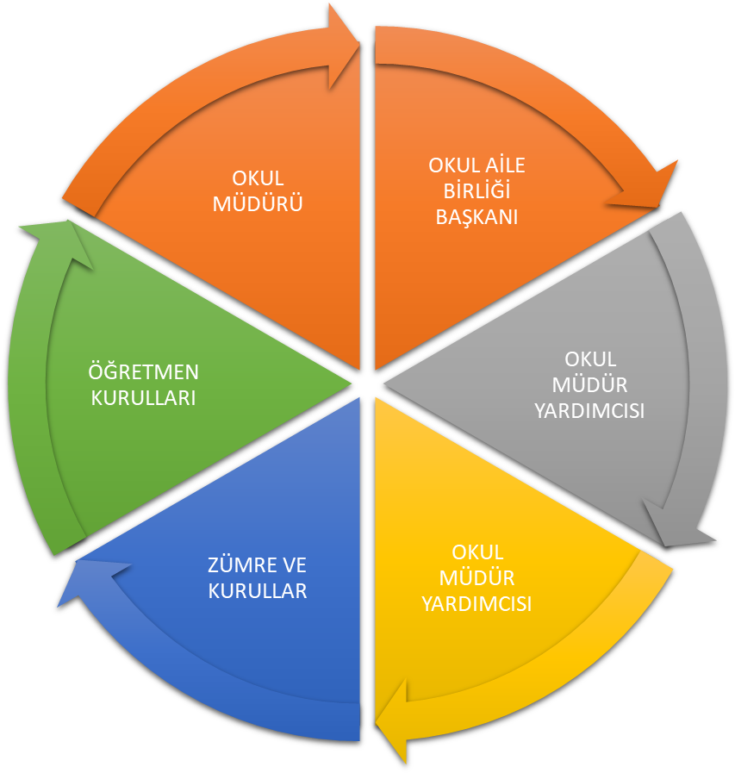

Paydaş anketlerine ilişkin ortaya çıkan temel sonuçlara altta yer verilmiştir:

Tablo 4.
Öğrenci Anketi Sonuçları:
Sıra No | MADDELER
1 | Öğretmenlerimle ihtiyaç duyduğumda rahatlıkla görüşebilirim.
2 | Okul müdürü ile ihtiyaç duyduğumda rahatlıkla konuşabiliyorum.
3 | Okulun rehberlik servisinden yeterince yararlanabiliyorum.
4 | Okula ilettiğimiz öneri ve isteklerimiz dikkate alınır.
5 | Okulda kendimi güvende hissediyorum.
6 | Okulda öğrencilerle ilgili alınan kararlarda bizlerin görüşleri alınır.
7 | Öğretmenler yeniliğe açık olarak derslerin işlenişinde çeşitli yöntemler kullanmaktadır.
8 | Derslerde konuya göre uygun araç gereçler kullanılmaktadır.
9 | Teneffüslerde ihtiyaçlarımı giderebiliyorum.
10 | Okulun içi ve dışı temizdir.
11 | Okulun binası ve diğer fiziki mekânlar yeterlidir.
12 | Okul kantininde satılan malzemeler sağlıklı ve güvenlidir.
13 | Okulumuzda yeterli miktarda sanatsal ve kültürel faaliyetler düzenlenmektedir.

Öğrenci Anketi Grafiği
Tablo 5.
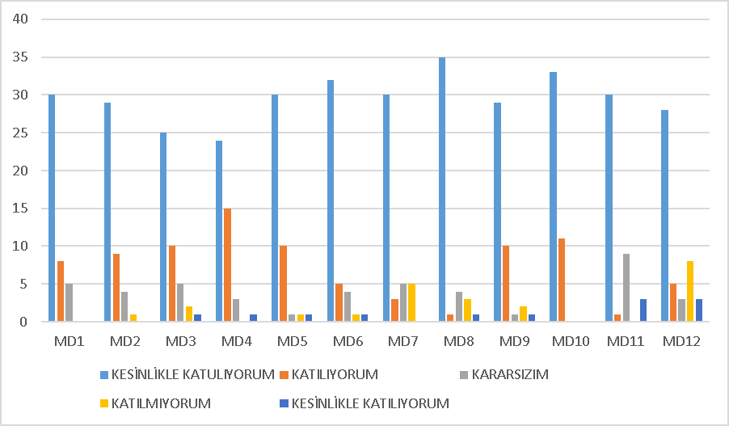

Not: Yatay düzlem anketteki soruları, dikey düzlem ise cevaplanma sayılarını ifade etmektedir.
Anketin incelenmesi ile öğrencilerin okuldan beklentilerinin büyük ölçüde karşılandığı sonucuna varılmıştır.

Öğretmen Anketi Sonuçları:
Tablo 6.
Sıra No | MADDELER
1 | Okulumuzda alınan kararlar, çalışanların katılımıyla alınır.
2 | Kurumdaki tüm duyurular çalışanlara zamanında iletilir.
3 | Her türlü ödüllendirmede adil olma, tarafsızlık ve objektiflik esastır.
4 | Kendimi, okulun değerli bir üyesi olarak görürüm.
5 | Çalıştığım okul bana kendimi geliştirme imkânı tanımaktadır.
6 | Okul, teknik araç ve gereç yönünden yeterli donanıma sahiptir.
7 | Okulda çalışanlara yönelik sosyal ve kültürel faaliyetler düzenlenir.
8 | Okulda öğretmenler arasında ayrım yapılmamaktadır.
9 | Okulumuzda yerelde ve toplum üzerinde olumlu etki bırakacak çalışmalar yapmaktadır.
10 | Yöneticilerimiz, yaratıcı ve yenilikçi düşüncelerin üretilmesini teşvik etmektedir.
11 | Yöneticiler, okulun vizyonunu, stratejilerini, iyileştirmeye açık alanlarını vs. çalışanlarla paylaşır.
12 | Okulumuzda sadece öğretmenlerin kullanımına tahsis edilmiş yerler yeterlidir.

Öğretmen Anketi Grafiği
Tablo 7.
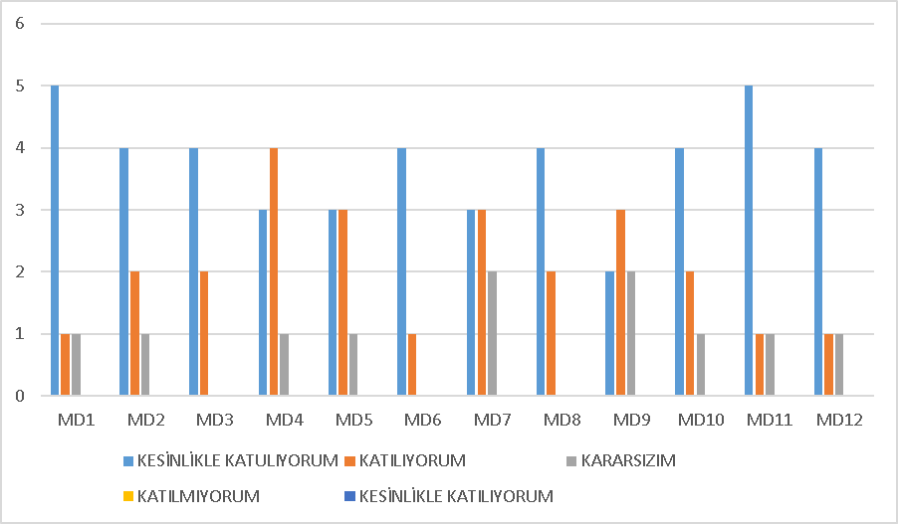
Not: Yatay düzlem anketteki soruları, dikey düzlem ise cevaplanma sayılarını ifade etmektedir.
Uygulan anket değerlendirilmesinde okulun fiziksel, donanımsal ve yönetimsel kapasitelerinin beklentilere cevap verdiği gözlemlenmiştir.

Veli Anketi Sonuçları:
Tablo 8.
Sıra No | MADDELER
1 | İhtiyaç duyduğumda okul çalışanlarıyla rahatlıkla görüşebiliyorum.
2 | Bizi ilgilendiren okul duyurularını zamanında öğreniyorum.
3 | Öğrencimle ilgili konularda okulda rehberlik hizmeti alabiliyorum.
4 | Okula ilettiğim istek ve şikâyetlerim dikkate alınıyor.
5 | Öğretmenler yeniliğe açık olarak derslerin işlenişinde çeşitli yöntemler kullanmaktadır.
6 | Okulda yabancı kişilere karşı güvenlik önlemleri alınmaktadır.
7 | Okulda bizleri ilgilendiren kararlarda görüşlerimiz dikkate alınır.
8 | E-Okul Veli Bilgilendirme Sistemi ile okulun internet sayfasını düzenli olarak takip ediyorum.
9 | Çocuğumun okulunu sevdiğini ve öğretmenleriyle iyi anlaştığını düşünüyorum.
10 | Okul, teknik araç ve gereç yönünden yeterli donanıma sahiptir.
11 | Okul her zaman temiz ve bakımlıdır.
12 | Okulun binası ve diğer fiziki mekânlar yeterlidir.
Veli Anketi Grafiği
Tablo 9.

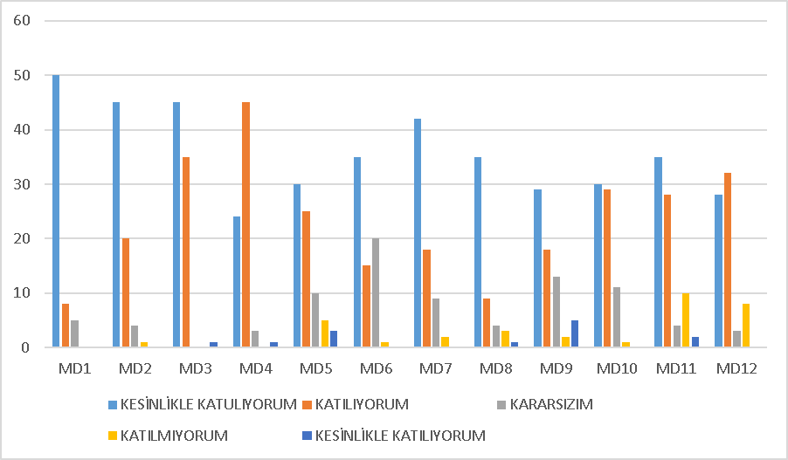

Not: Yatay düzlem anketteki soruları, dikey düzlem ise cevaplanma sayılarını ifade etmektedir.
Uygulanan anket ile velilerin beklenti ve ihtiyaçlarının okulumuzun yönetim anlaşışıyla uyum içinde olduğu, veli-öğretmen ilişkilerinin sağlamlığına önem verildiği gözlemlenmiştir.

GZFT (Güçlü, Zayıf, Fırsat, Tehdit) Analizi
Okulumuzun temel istatistiklerinde verilen okul künyesi, çalışan bilgileri, bina bilgileri, teknolojik kaynak bilgileri ve gelir gider bilgileri ile paydaş anketleri sonucunda ortaya çıkan sorun ve gelişime açık alanlar iç ve dış faktör olarak değerlendirilerek GZFT tablosunda belirtilmiştir. Dolayısıyla olguyu belirten istatistikler ile algıyı ölçen anketlerden çıkan sonuçlar tek bir analizde birleştirilmiştir.
Kurumun güçlü ve zayıf yönleri donanım, malzeme, çalışan, iş yapma becerisi, kurumsal iletişim gibi çok çeşitli alanlarda kendisinden kaynaklı olan güçlülükleri ve zayıflıkları ifade etmektedir ve ayrımda temel olarak okul müdürü/müdürlüğü kapsamından bakılarak iç faktör ve dış faktör ayrımı yapılmıştır.

İçsel Faktörler

Güçlü Yönler
Tablo 10.
Öğrenciler | - Öğrencilerin kullanımına ve sosyalleşmesine yönelik çok sayıda sosyal, kültürel, sanatsal ve sportif imkânların bulunması  - Nitelikli ve düzenli eğitim ve etkinlikler düzenlenmesi
Çalışanlar | - Kurum yöneticilerinin deneyimli ve işbirliğine yatkın olması  - Teknolojiyi kullanabilen genç bir eğitim kadrosunun olması  - Yardımcı personelin yeterli olması
Veliler | - Velilerimiz eğitim sürecinde öğretmenlerimizle ve okul yönetimi ile iş birliği içinde olması.  - Okul –Aile Birliğinin okula karşı duyarlı olması
Bina ve Yerleşke | - Okul binamızın düzenli, temiz ve bütün imkânlarının yeterli olması.
Donanım | - Bilişim altyapısının olması ve kullanılması  - Güçlü ve köklü bir yapıya sahip olması
Bütçe | - İlçe Milli eğitim müdürlüğümüz kırtasiye, temizlik vb ihtiyaçlarımızı karşılaması.
Yönetim Süreçleri | - Yönetim süreçleri içerisinde öğretmenlerimizin, öğrencilerimizin ve velilerimizin görüşleri alınarak başarılı bir yönetim süreci olması.
İletişim Süreçleri | - Etkili iletişim kullanımın yeterli olması.
vb

Zayıf Yönler
Tablo 11.
Öğrenciler | - Eğitim materyallerinin yeterince güncel olmaması
Çalışanlar | - Okulumuzda rehber öğretmenin olmaması
Veliler | - Veli- okul işbirliğinin istenilen düzeyde olmaması
Bina ve Yerleşke | - Şehir merkezine uzaklık nedeniyle sosyal faaliyetlere katılımın düşüklüğü
Donanım | - Konferans salonunun olmaması  - Okulun spor salonunun olmaması
Bütçe | - Okul bütçesinin olmaması.
Yönetim Süreçleri | - Elektrik sisteminin yetersizliği.  - Okul güvenliğinin yetersiz oluşu.
İletişim Süreçleri
vb

Dışsal Faktörler

Fırsatlar
Tablo 12.
Politik | - Girişimcilik konusunda farkındalığın artması
Ekonomik | - Proje ve bilimsel etkinliklerin çeşitliliğinin artması,
Sosyolojik | - Okul ve çevresinin kalkınmasını sağlamaya yönelik projelerin teşvik edilip yaygınlaştırılması
Teknolojik | - Sağlıklı internet bağlantısının olması
Mevzuat-Yasal | - MEB’İN kalite ve misyon farklılaşması konusundaki yeni düzenlemeleri
Ekolojik | - Okulun şehir gürültüsünden uzak bir yerleşkede bulunması

Tehditler
Tablo 13.
Politik | - Eğitim politikalarında yaşanan değişimlerin eğitim kalitesini olumsuz etkilemesi
Ekonomik | - Velilerin ekonomik durumunun düşük olması
Sosyolojik | - Okulun fiziksel donanımının yetersiz olması
Teknolojik | - Öğrenciler tarafından teknoloji kullanım seviyenin düşük olması
Mevzuat-Yasal | - Eğitim öğretim çalışmalarının desteklenmesi konusunda mali mevzuatın getirdiği kısıtlar
Ekolojik | - Okul-veli–öğrenci işbirliklerinin yeterli düzeyde olmaması

Gelişim ve Sorun Alanları
Gelişim ve sorun alanları analizi ile GZFT analizi sonucunda ortaya çıkan sonuçların planın geleceğe yönelim bölümü ile ilişkilendirilmesi ve buradan hareketle hedef, gösterge ve eylemlerin belirlenmesi sağlanmaktadır.
Gelişim ve sorun alanları ayrımında eğitim ve öğretim faaliyetlerine ilişkin üç temel tema olan Eğitime Erişim, Eğitimde Kalite ve kurumsal Kapasite kullanılmıştır. Eğitime erişim, öğrencinin eğitim faaliyetine erişmesi ve tamamlamasına ilişkin süreçleri; Eğitimde kalite, öğrencinin akademik başarısı, sosyal ve bilişsel gelişimi ve istihdamı da dâhil olmak üzere eğitim ve öğretim sürecinin hayata hazırlama evresini; Kurumsal kapasite ise kurumsal yapı, kurum kültürü, donanım, bina gibi eğitim ve öğretim sürecine destek mahiyetinde olan kapasiteyi belirtmektedir.
Tablo 14.
Eğitime Erişim | Eğitimde Kalite | Kurumsal Kapasite
Okullaşma Oranı | Akademik Başarı | Kurumsal İletişim
Okula Devam/ Devamsızlık | Sosyal, Kültürel ve Fiziksel Gelişim | Kurumsal Yönetim
Okula Uyum, Oryantasyon | Sınıf Tekrarı | Bina ve Yerleşke
Özel Eğitime İhtiyaç Duyan Bireyler | İstihdam Edilebilirlik ve Yönlendirme | Donanım
Yabancı Öğrenciler | Öğretim Yöntemleri | Temizlik, Hijyen
Hayatboyu Öğrenme | Ders araç gereçleri | İş Güvenliği, Okul Güvenliği
 |  | Taşıma ve servis

Gelişim ve sorun alanlarına ilişkin GZFT analizinden yola çıkılarak saptamalar yapılırken yukarıdaki tabloda yer alan ayrımda belirtilen temel sorun alanlarına dikkat edilmesi gerekmektedir.

Gelişim ve Sorun Alanlarımız
Tablo 15.
1.TEMA: EĞİTİM VE ÖĞRETİME ERİŞİM
1 | Okul öncesi eğitimde devam/devamsızlık bilincini geliştirmek
2 | Oryantasyon çalışmalarının çeşitlendirilmesi, okul öncesi eğitimin yaygınlaştırılması
3 | Özel eğitime ihtiyaç duyan bireylerin uygun eğitime erişimi
4
5
6
7

Tablo 16.
2.TEMA: EĞİTİM VE ÖĞRETİMDE KALİTE
1 | Öğrencilerin becerilerine uygun kaliteli eğitim ortamı oluşturulması
2 | Öğrenci gelişimini destekleyici rehberlik faaliyetleri
3 | Öğretmenlere yönelik hizmet içi eğitimler
4 | Eğitim öğretim sürecinde sanatsal, sportif ve kültürel faaliyetler
5 | Eğitimde farklı yöntem ve tekniklerin kullanılması
6 | Okul öncesi eğitimde materyal kullanımı
7 | Eğitimi destekleyecek ve geliştirecek projeler geliştirme
8
9
10

Tablo 17.
3.TEMA: KURUMSAL KAPASİTE
1 | Kurum içi iletişimi güçlendirecek etkinlikler yapılması
2 | Demokratik yönetim anlayışının geliştirilmesi
3 | Öğretmenlere yönelik fiziksel alanların oluşturulması
4 | Donanım ve finansal kaynakların daha iyi yönetilmesi
5 | İş güvenliği ve sivil savunma bilincinin oluşturulması
6 | Servis yolunun güvenliğinin sağlanması
7
8
9
10

Tablo 18. İç ve Dış Paydaş Analizi
Paydaş Adı | İç / Dış Paydaş | Önem Derecesi | Etki Derecesi
Milli Eğitim Bakanlığı | Dış Paydaş | 5 | 5
Sivas Milli Eğitim Müdürlüğü | Dış Paydaş | 5 | 5
Diğer Kurum/Kuruluşlar | Dış Paydaş | 5 | 4
Valilik | Dış Paydaş | 5 | 4
Üniversite | Dış Paydaş | 5 | 4
Güvenlik Güçleri (Emniyet, Jandarma) | Dış Paydaş | 5 | 4
Sivil Toplum Kuruluşları (STK) | Dış Paydaş | 4 | 4
Veliler | Dış Paydaş | 5 | 5
Muhtarlık | Dış Paydaş | 5 | 5
Müdürlüğe Bağlı Diğer Okul/Kurumlar | Dış Paydaş | 5 | 5
Öğrenciler | İç Paydaş | 5 | 5
Kurum Çalışanları | İç Paydaş | 5 | 5
Okul Aile Birliği | İç Paydaş | 5 | 5
Yıldızeli İlçe Milli Eğitim Müdürlüğü | İç Paydaş | 5 | 5

2.7. Okul/Kurum İçi Analizi
2024-2028 Stratejik Plan Hazırlık Çalışmaları kapsamında analiz çalışmaları odak bir grupla gerçekleştirilmiştir. Bu çalışmadan elde edilen bulgu, sonuç, öneri ve değerlendirmeler aşağıda sunulmuştur.
Çalışma sonuçlarına göre geliştirmeye açık alanlar öncelik sırasına göre aşağıda sıralanmıştır;
- Kurum içi iklim
- Çalışanların motivasyonu
- Kurumsal değerler
- Kurum içi iletişim
- Çalışanların güçlendirilmesi ve karar alma süreçlerine etkin katılımları,
- Bilgi paylaşımı ve birimler arası koordinasyon,
Gerçekleştirilen analizlere göre kurumun güçlü olduğu alanlar öncelik sırasına göre:
- Kurum çalışanları arasındaki iş birliği
- Güçlü bir AR-GE alt yapısı
- Öğretmenlerin proje hazırlama süreçlerine katılımları
- Yöneticilerin katılımcılığı desteklemeleri
- Yeni fikirlere ve uygulamalara uyum

2.7.1. Teşkilat Yapısı
Harun KUZUCU

Okul Müdürü
Ayşe ATAALP

Müdür Yardımcısı
Fatma Nur AKPUNAR
Sınıf Öğretmeni
İkranur KAYA
Sınıf Öğretmeni
Serkan YILDIRIM
Sınıf Öğretmeni
Gülsüm DENİZ
Sınıf Öğretmeni

Mustafa AYAZMA

Hizmetli Personel

7.2.2. İnsan Kaynakları
Tablo 19. Çalışanların Görev Dağılımı
Çalışan Unvanı | Görevleri
Okul /Kurum Müdürü | Yönetmelikteki Görevler
Müdür Baş Yardımcısı | Yönetmelikteki Görevler
Müdür Yardımcısı | Yönetmelikteki Görevler
Atölye ve Bölüm Şefleri | Yönetmelikteki Görevler
Öğretmenler | Yönetmelikteki Görevler
Yönetim İşleri ve Büro Memuru | Yönetmelikteki Görevler
Yardımcı Hizmetler Personeli | Yönetmelikteki Görevler

Tablo 20. İdari Personelin Hizmet Süresine İlişkin Bilgiler
Hizmet Süresi | Kişi Sayısı |  | %
1-4 Yıl |  | 2
5-6 Yıl | 0
7-10 | 0
10… Üzeri | 0

Tablo 21. Okul/Kurumda Oluşan Yönetici Sirkülasyonu Oranı
Yıl İçerisinde Okul/Kurumdan Ayrılan Yönetici Sayısı |  |  | Yıl İçerisinde Okul/Kurumda Göreve Başlayan Yönetici Sayısı
2021 | 2022 | 2023 | 2021 | 2022 | 2023
1 | 0 | 0 | 1 | 0 | 1

Tablo 22. İdari Personelin Katıldığı Hizmet İçi Programları
Adı Soyadı | Görevi | 2023 Yılında Katıldığı Mahalli Hizmet İçi Kurs/Seminer Sayısı | 2023 Yılında Katıldığı Merkezi Hizmet İçi Kurs/Seminer Sayısı
Harun KUZUCU | Müdür | - | 4
Ayşe ATAALP | Müdür Yrd. | - | 2
Toplam

Tablo 23. Öğretmenlerin Hizmet Süreleri (An İtibarıyla)
Hizmet Süresi | Kadın | Erkek | TOPLAM
1-3 Yıl | 1 | 0 | 1
4-6 Yıl | 2 | 1 | 3
7-10 Yıl | 0 | 0 | 0
11-15 Yıl | 0 | 0 | 0
16-20 Yıl | 0 | 0 | 0
20 ve üzeri | 0 | 0 | 0

Tablo 24. Kurumda Gerçekleşen Öğretmen Sirkülasyon Sayısı
 | Yıl İçerisinde Ayrılan Öğretmen Sayısı |  |  | Yıl İçerisinde Göreve Başlayan Öğretmen Sayısı
 | 2021 | 2022 | 2023 | 2021 | 2022 | 2023
Toplam | 2 | 3 | 1 | 2 | 3 | 1

Tablo 25. Öğretmenlerin Katıldığı Hizmet İçi Eğitim Programları
Adı Soyadı | 2023 Yılında Katıldığı Mahalli Hizmet İçi Kurs/Seminer Sayısı | 2023 Yılında Katıldığı Merkezi Hizmet İçi Kurs/Seminer Sayısı
Gülsüm DENİZ | - | 0
Fatma Nur AKPUNAR | - | 0
Serkan YILDIRIM | - | 1
İkranur KAYA | - | 1
Toplam

Tablo 26. Kurumdaki Mevcut Memur/Yardımcı Hizmetler Personel Sayısı
 | Görevi | Erkek | Kadın
1 | Memur | 0 | 0
2 | Yardımcı Hizmetler Personeli | 1 | 0
Toplam

Tablo 27. Okul/Kurum Rehberlik Hizmetleri
Psikolojik Danışman Norm Sayısı | Görev Yapan Psikolojik Danışman Sayısı | İhtiyaç Duyulan Psikolojik Danışman Sayısı | Görüşme Odası Sayısı | Görüşme Yapılan Öğrenci Sayısı | Görüşme Yapılan Öğretmen Sayısı | Görüşme Yapılan Veli Sayısı | Rehberlikle İlgili Öğretmenlere Yönelik Gerçekleştirilen Toplantı Sayısı | Rehberlikle İlgili Öğrencilere Yönelik Gerçekleştirilen Toplantı Sayısı | Rehberlikle İlgili Velilere Yönelik Gerçekleştirilen Toplantı Sayısı

2.7.3. Teknolojik Düzey
Bu bölümde, okulumuzun teknolojik altyapısına ilişkin bilgiler yer almaktadır.

Tablo 28. Teknolojik Araç-Gereç Durumu
 |  |  |  | İhtiyaçlar
Akıllı Tahta Sayısı | 4 | Yazıcı Sayısı | 2
Masaüstü Bilgisayar Sayısı | 2 | Fotokopi Makinası Sayısı | 1
Taşınabilir Bilgisayar Sayısı | 0 | TV Sayısı | -
Projeksiyon Sayısı | 2 | İnternet Bağlantı Hızı | -

Tablo 29. Fiziki Mekân Durumu
Okul Bölümleri |  | VAR | YOK | İHTİYAÇ | AÇIKLAMA
Öğretmen Çalışma Odası |  |  | X
Rehberlik Servisi |  |  | X
Ekipman Odası |  |  | X
Kullanılan Derslik Sayısı | 4
Kütüphane | 1
Çok Amaçlı Salon | 1
Fen Laboratuvarı | 0
Bilgisayar Laboratuvarı | 0
Resim/Müzik Atölyesi | 0
Beceri Atölyesi | 0
Pansiyon | 0
Spor Salonu | 0

2.7.4. Mali Kaynaklar
Bu bölümde okulumuzun mali kaynakları belirtilmiştir.
Tablo 30. Kaynak Tablosu
Kaynaklar | 2024 | 2025 | 2026 | 2027 | 2028
Genel Bütçe | 6000 | 6000 | 6000 | 6000 | 6000
Okul Aile Birliği | 1500 | 1500 | 1500 | 1500 | 1500
Özel İdare | 1000 | 1000 | 1000 | 1000 | 1000
Kira Gelirleri | - | - | - | - | -
Döner Sermaye | - | - | - | - | --
Dış Kaynak/Projeler
Diğer
TOPLAM

Tablo 31. Harcama Kalemleri
Harcama Kalemi | Çeşitleri
Personel | Sözleşmeli olarak çalışan personelin (sekreter temizlik, güvenlik) ücret, vergi, sigorta vb. giderleri
Onarım | Okul/kurum binası ve tesisatlarıyla ilgili her türlü küçük onarım; makine, bilgisayar, yazıcı vb. bakım giderleri
Sosyal-sportif faaliyetler | Etkinlikler ile ilgili giderler
Temizlik | Temizlik malzemeleri alımı
İletişim | Telefon, faks, internet, posta, mesaj giderleri
Kırtasiye | Her türlü kırtasiye ve sarf malzemesi giderleri

Tablo 32. Gelir-Gider Tablosu
Yıllar | 2021 |  | 2022 |  | 2023
Harcama Kalemleri | Gelir | Gider | Gelir | Gider | Gelir | Gider
Temizlik
Küçük Onarım
Bilgisayar Harcamaları
Büro Makinaları Harcamaları
Telefon
Sosyal Faaliyetler
Kırtasiye
TOPLAM

2.7.5. İstatistiki Veriler
Okul Künyesi
Okulumuzun temel girdilerine ilişkin bilgiler altta yer alan okul künyesine ilişkin tabloda yer almaktadır.

Temel Bilgiler Tablosu- Okul Künyesi
Tablo 33.
İli: SİVAS |  |  |  | İlçesi:YILDIZELİ
Adres: | GÜNEYKAYA BELDESİ YENİCAMİİ MAH. YEŞİLYURT YENİYOL16 SK. NO 4 YILDIZELİ / SİVAS |  |  | Coğrafi Konum (link):
Telefon Numarası: | 0 352 225 10 47 |  |  | Faks Numarası:
e- Posta Adresi: | 975300@meb.k12.tr |  |  | Web sayfası adresi: |  | https://guneykayailkokul.meb.k12.tr/
Kurum Kodu: | 975300 |  |  | Öğretim Şekli: |  | Tam Gün
Okulun Hizmete Giriş Tarihi : 1986 |  |  |  | Toplam Çalışan Sayısı |  | 7
Öğrenci Sayısı: | Kız | 22 |  | Öğretmen Sayısı | Kadın | 4
Öğrenci Sayısı: | Erkek | 21 |  | Öğretmen Sayısı | Erkek | 2
Öğrenci Sayısı: | Toplam | 43 |  | Öğretmen Sayısı | Toplam | 7
Derslik Başına Düşen Öğrenci Sayısı |  |  | :5 | Şube Başına Düşen Öğrenci Sayısı |  |  | 5
Öğretmen Başına Düşen Öğrenci Sayısı |  |  | :19.90 | Şube Başına 30’dan Fazla Öğrencisi Olan Şube Sayısı |  |  | :0

Çalışan Bilgileri
Okulumuzun çalışanlarına ilişkin bilgiler altta yer alan tabloda belirtilmiştir.
Çalışan Bilgileri Tablosu
Tablo 34.
Unvan* | Erkek | Kadın | Toplam
Okul Müdürü ve Müdür Yardımcısı | 1 | 1 | 2
Sınıf Öğretmeni | 1 | 3 | 4
Branş Öğretmeni | 0 | 0 | 0
Rehber Öğretmen | 0 | 0 | 0
İdari Personel | 0 | 0 | 0
Yardımcı Personel | 1 | 0 | 1
Güvenlik Personeli | 0 | 0 | 0
Toplam Çalışan Sayıları | 3 | 4 | 7

Okulumuz Bina ve Alanları
Okulumuzun binası ile açık ve kapalı alanlarına ilişkin temel bilgiler altta yer almaktadır.

Okul Yerleşkesine İlişkin Bilgiler
Tablo 35.
Okul Bölümleri |  | Özel Alanlar | Var | Yok
Okul Kat Sayısı | 1 | Çok Amaçlı Salon |  | X
Derslik Sayısı | 11 | Çok Amaçlı Saha |  | X
Derslik Alanları (m2) | 56 | Kütüphane |  | X
Kullanılan Derslik Sayısı | 4 | Fen Laboratuvarı |  | X
Şube Sayısı | 4 | Bilgisayar Laboratuvarı |  | X
İdari Odaların Alanı (m2) | 48 | İş Atölyesi |  | X
Öğretmenler Odası (m2) | 56 | Beceri Atölyesi |  | X
Okul Oturum Alanı (m2) | 320 | Pansiyon |  | X
Okul Bahçesi (Açık Alan)(m2) | 9622
Okul Kapalı Alan (m2) | 0
Sanatsal, bilimsel ve sportif amaçlı toplam alan (m²) | 0
Kantin (m2) | 0
Tuvalet Sayısı | 4
Diğer (………….)

Sınıf ve Öğrenci Bilgileri
Okulumuzda yer alan sınıfların öğrenci sayıları alttaki tabloda verilmiştir.
Tablo 36.

SINIFI | Kız | Erkek | Toplam | SINIFI | Kız | Erkek | Toplam
1/A SINIFI | 5 | 4 | 9
2/A SINIFI | 2 | 4 | 6
3/A SINIFI | 7 | 7 | 14
4/A SINIFI | 8 | 6 | 14
*Sınıf sayısına göre istenildiği kadar satır eklenebilir.

Donanım ve Teknolojik Kaynaklarımız
Teknolojik kaynaklar başta olmak üzere okulumuzda bulunan çalışır durumdaki donanım malzemesine ilişkin bilgiye alttaki tabloda yer verilmiştir.
Teknolojik Kaynaklar Tablosu
Tablo 37.
Akıllı Tahta Sayısı | 4 | TV Sayısı | 0
Masaüstü Bilgisayar Sayısı | 2 | Yazıcı Sayısı | 2
Taşınabilir Bilgisayar Sayısı | 0 | Fotokopi Makinası Sayısı | 1
Projeksiyon Sayısı | 1 | İnternet Bağlantı Hızı | 0

2.8. Çevre Analizi (PESTLE)
Okulumuz çevre ile iyi ilişkiler içerisinde olup okul-veli-öğrencilerle birlikte başarının arttırılması için iş birliği yapılmaktadır. Okulumuzun tüm öğretmenleri, olarak öğrencilerimizin iyi bir geleceğe sahip olması için çözümün eğitim olmasına inanıyoruz ve bu yönde gayret gösteriyoruz.
2.9. GZFT (Güçlü, Zayıf, Fırsat, Tehdit) Analizi
GZFT (Güçlü Yönler, Zayıf Yönler, Fırsatlar ve Tehditler) durum analizi kapsamında kullanılan temel yöntemlerdendir. Okulumuzun mevcut durumunu ortaya koyabilmek için geniş katılımlı bir grup ile GZFT analizi yapılmıştır.
Okulumuzda yapılan GZFT analizinde okulun güçlü ve zayıf yönleri ile okulumuz için fırsat ve tehdit olarak değerlendirilebilecek unsurlar tespit edilmiştir.

Güçlü Yönler
Sosyal, sportif ve kültürel etkinliklere yüksek talep olması
Akademik başarının il ortalaması üzerinde olması
Yerel ve ulusal projelere katılım oranındaki artış
Öğrenci başına okunan kitap sayısının yüksek olması
Okulda devamsızlık oranının düşük olması
Okula hayırsever desteğinin istenilen düzeyde olması
Kantin gelirlerinin yüksek olması
Aile-okul iş birliğinin güçlü olması
Köklü bir kurum kültürüne sahip olunması
Ekip ruhuyla tüm çalışmaların gerçekleştirilmesi
Proje tabanlı çalışmaların yürütülmesi
Yönetici ve öğretmenlerin mesleki yeterliliklerinin üst düzeyde olması
Yönetici-öğretmen-öğrenci ve veli iletişiminin güçlü olması
İç ve dış paydaşlarla iş birlikçi faaliyetlerin yüksek düzeyde olması
Sosyal etkinliklere elverişli mekânların olması
Fen laboratuvarının var oluşu ve amacına uygun şekilde işleyişi
Ders içi ve ders dışı etkinliklere katılım oranının yüksek oluşu

Zayıf Yönler
İnternetin öğrenciler üzerindeki olumsuz etkileri
Velilerin eğitim sürecine sürekli müdahale etmeleri
Okulda disiplin sorunlarının yaşanması
Çevresel faktörlerin öğrenciler üzerindeki olumsuz etkileri
Yabancı dil seviyesinin istenilen düzeyde olmaması
Sportif faaliyetler için yeterli düzeyde bir alana sahip olunmaması
Akıllı tahtalardan faydalanma düzeyinin düşük oluşu

Fırsatlar
Bakanlığın eğitim alanında gerçekleştirdiğini yenilikçi çalışmaları
Öğretmen ve yöneticilerin mesleki gelişimlerine yönelik düzenlenen hizmet içi kurs/seminer sayısının yeterli düzeyde olması
İlimizde köklü bir üniversitenin varoluşu
İlimizin manevi ve kültürel zenginliklere sahip olması
Milli Eğitim Müdürlüğünün projelerden sağladığı fon kaynaklarının yüksek düzeyde olması
Eğitimde fırsat eşitliğinin sağlanması
Eğitime ayrılan kaynak miktarının yüksek oluşu
Doğa ve çevre bilincine sahip vatandaş oranının yüksek olması
İlimizin kalkınmada öncelikli iller arasında yer alıyor olması
İlimizde genç nüfusun fazla oluşu
Yerel medyanın eğitim çalışmalarına destek veriyor olması
İlimizde havalimanının var olması
İlimizin coğrafik konumunun çevre illere göre avantajlı bir konumda olması
İl geneli yüksek lisans ve doktora mezunu birey sayısının yüksek olması

Tehditler
Teknolojinin hızlı gelişmesiyle birlikte yeni üretilen cihaz ve makinelerin yüksek maliyeti
Kitle iletişim araçlarının öğrenciler üzerindeki olumsuz etkileri
İlin nitelikli göç vermesine karşılık niteliksiz göç alması
Velilerin eğitime yönelik duyarlılık düzeylerindeki farklılıklar
Mevzuat değişiklikleri
Okul çevresi güvenliği
İlin deprem bölgesinde yer alıyor olması
Toplumsal yapı bozuklukları
Madde bağımlılığının artması
Hayırsever desteklerinin istenilen düzeyde olmaması

2.10. Tespit ve İhtiyaçların Belirlenmesi
Stratejik Amaç 1:
- Kayıt bölgemizde yer alan çocukların okullaşma oranlarını artıran, öğrencilerin uyum ve devamsızlık sorunlarını gideren etkin bir yönetim yapısı kurulacaktır.
*** Bireylerin temel hakkı olan her türlü eğitim öğretime; ekonomik, sosyal, kültürel farklılıkları nedeniyle oluşabilecek dezavantajlardan etkilenmeden, adil ve eşit bir şekilde katılımını ve bu eğitimi tamamlayabilmesini sağlamak.
Stratejik Hedef 1.1. Kayıt bölgemizde yer alan çocukların okullaşma oranları artırılacak ve öğrencilerin uyum ve devamsızlık sorunları da giderilecektir.
*** Başta dezavantajlı bireyler olmak üzere tüm bireylerin fırsat eşitliği sağlanarak eğitim ve öğretime katılımının arttırılması ve bu eğitimini tamamlamasını sağlamak

TEMA I: EĞİTİM VE ÖĞRETİME ERİŞİM
Eğitim ve öğretime erişim okullaşma ve okul terki, devam ve devamsızlık, okula uyum ve oryantasyon, özel eğitime ihtiyaç duyan bireylerin eğitime erişimi, yabancı öğrencilerin eğitime erişimi ve hayatboyu öğrenme kapsamında yürütülen faaliyetlerin ele alındığı temadır.
Stratejik Amaç 1:
- Kayıt bölgemizde yer alan çocukların okullaşma oranlarını artıran, öğrencilerin uyum ve devamsızlık sorunlarını gideren etkin bir yönetim yapısı kurulacaktır.
*** Bireylerin temel hakkı olan her türlü eğitim öğretime; ekonomik, sosyal, kültürel farklılıkları nedeniyle oluşabilecek dezavantajlardan etkilenmeden, adil ve eşit bir şekilde katılımını ve bu eğitimi tamamlayabilmesini sağlamak.
Stratejik Hedef 1.1. Kayıt bölgemizde yer alan çocukların okullaşma oranları
Tartırılacak ve öğrencilerin uyum ve devamsızlık sorunları da giderilecektir.
Tablo 38.
*** Başta dezavantajlı bireyler olmak üzere tüm bireylerin fırsat eşitliği sağlanarak eğitim ve öğretime katılımının arttırılması ve bu eğitimini tamamlamasını sağlamak

Performans Göstergeleri
Tablo 39.
No | PERFORMANS  GÖSTERGESİ | Mevcut |  | HEDEF
No | PERFORMANS  GÖSTERGESİ | 2023 | 2024 |  | 2025 | 2026 | 2027 | 2028
PG.1.1.a | Kayıt bölgesindeki öğrencilerden okula kayıt yaptıranların oranı (%) | 85 | 100 |  | 100 | 100 | 100 | 100
PG.1.1.b | İlkokul birinci sınıf öğrencilerinden en az bir yıl okul öncesi eğitim almış olanların oranı (%)(ilkokul) | 85 | 100 |  | 100 | 100 | 100 | 100
PG.1.1.c. | Okula yeni başlayan öğrencilerden oryantasyon eğitimine katılanların oranı (%) | 100 | 100 |  | 100 | 100 | 100 | 100
PG.1.1.d. | Bir eğitim ve öğretim döneminde 20 gün ve üzeri devamsızlık yapan öğrenci oranı (%) | 0 | 0 |  | 0 | 0 | 0 | 0
PG.1.1.e. | Bir eğitim ve öğretim döneminde 20 gün ve üzeri devamsızlık yapan yabancı öğrenci oranı (%) | 0 | 0 |  | 0 | 0 | 0
PG.1.1.f. | Okulun özel eğitime ihtiyaç duyan bireylerin kullanımına uygunluğu (0-1) | 1 | 1 |  | 1 | 1 | 1 | 1
PG.1.1.g. | Hayatboyu öğrenme kapsamında açılan kurslara devam oranı (%) (halk eğitim) | 0 | 50 |  | 80 | 100 | 100 | 100
PG.1.1.h. | Hayatboyu öğrenme kapsamında açılan kurslara katılan kişi sayısı (sayı) (halkeğitim) | 0 | 20 |  | 30 | 40 | 50 | 60

Eylemler
Tablo 40.

No | Eylem İfadesi | Eylem Sorumlusu | Eylem Tarihi
1.1.1. | Kayıt bölgesinde yer alan öğrencilerin tespiti çalışması yapılacaktır. | Okul Stratejik Plan Ekibi | 01 Eylül-20 Eylül
1.1.2 | Devamsızlık yapan öğrencilerin tespiti ve erken uyarı sistemi için çalışmalar yapılacaktır. | Ayşe ATAALP  Müdür Yardımcısı | 01 Eylül-20 Eylül
1.1.3 | Devamsızlık yapan öğrencilerin velileri ile özel aylık toplantı ve görüşmeler yapılacaktır. | Ayşe ATAALP  Müdür Yardımcısı | Her ayın son haftası
1.1.4 | Okulun özel eğitime ihtiyaç duyan bireylerin kullanımının kolaylaşıtırılması için rampa ve asansör eksiklikleri tamamlanacaktır. | Ayşe ATAALP  Müdür Yardımcısı | Mayıs 2024
1.1.5 | Hayatboyu öğrenme kapsamında açılan kurslara devam oranı (%) (halk eğitim) | Ayşe ATAALP  Müdür Yardımcısı | Her ayın son haftası
1.1.6 | Hayatboyu öğrenme kapsamında açılan kurslara katılan kişi sayısı (sayı) (halkeğitim) | Ayşe ATAALP  Müdür Yardımcısı | Her ayın son haftası
1.1.7
1.1.8
1.1.9
1.1.10

BÖLÜM III

Geleceğe Bakış

MİSYON, VİZYON VE TEMEL DEĞERLER
Okul Müdürlüğümüzün Misyon, vizyon, temel ilke ve değerlerinin oluşturulması kapsamında öğretmenlerimiz, öğrencilerimiz, velilerimiz, çalışanlarımız ve diğer paydaşlarımızdan alınan görüşler, sonucunda stratejik plan hazırlama ekibi tarafından oluşturulan Misyon, Vizyon, Temel Değerler; Okulumuz üst kurulana sunulmuş ve üst kurul tarafından onaylanmıştır.

MİSYON
Eleştirel düşünebilen ve çözüm odaklı, kişisel ve mesleki alanda kendini sürekli yenileyen, doğaya duyarlı, yaratıcı ve farklılıklara saygı gösteren bireyler yetiştirmeyi,
Bilime ve sanata evrensel düzeyde katkı sağlayan, disiplinlerarası ve etik değerleri gözeten araştırmalar yapmayı,
Sosyal sorumluluk bilinci ile dünya ve ülke sorunlarına duyarlı, kamu yararını gözeten ve bulunduğu bölgenin kalkınmasına-gelişmesine katkıda bulunan hizmetler sunmayı görev edinmiştir.
VİZYON
Nitelikli araştırmalar yapan, kalite kültürünü içselleştirmiş, bilgi ve yetkinliklerini insanlık ve ülke yararına kullanan ve evrensel düzeyde fark yaratarak geleceğe yön veren yenilikçi okul olmaktır.
3.3. TEMEL DEĞERLERİMİZ
TEMEL DEĞERLERİMİZ
1) Etik değerlere bağlılık: Okulumuzun amaç ve misyonu doğrultusunda görevimizi yerine getirirken yasallık, adalet, eşitlik, dürüstlük ve hesap verebilirlik ilkeleri doğrultusunda hareket etmek temel değerlerimizden biridir.
2) Cumhuriyet değerlerine bağlılık: Cumhuriyete ve çağdaşlığın, bilimin ve aydınlığın ifadesi olan kurucu değerlerine bağlılık en temel değerimizdir.
3) Akademik özgürlüğe öncelik verme: İfade etme, gerçekleri kısıtlama olmaksızın bilgiyi yayma, araştırma yapma ve aktarma özgürlüğünü garanti altına alan akademik özgürlük; okulumuzun vazgeçilmez temel değerlerinden biridir.
4) Etik değerlere bağlılık: Okulumuzun amaç ve misyonu doğrultusunda görevimizi yerine getirirken yasallık, adalet, eşitlik, dürüstlük ve hesap verebilirlik ilkeleri doğrultusunda hareket etmek temel değerlerimizden biridir
5) Liyakat: Kamu hizmetinin etkinliği ve sürekliliği için, işe alım ve diğer personel yönetimi süreçlerinin; yetenek, işe uygunluk ve başarı ölçütü temelinde gerçekleştirilmesi esastır.
6) Cumhuriyet değerlerine bağlılık: Cumhuriyete ve çağdaşlığın, bilimin ve aydınlığın ifadesi olan kurucu değerlerine bağlılık en temel değerimizdir.
7) Kültür öğelerine ve tarihine bağlılık: Cumhuriyet’in ve kültürel değerlerinin korunmasının yanı sıra okulumuzun sahip olduğu varlıkların da korunması temel değerlerimizdendir.
8) Saydamlık: Yönetimsel şeffaflık ve hesap verebilirlik ilkeleri temel değerlerimizdir. Öğrenci merkezlilik: Öğrenme-uygulama ortamlarında yürütülen çalışmaların öğrenci odaklı olması, öğrenciyi ilgilendiren kararlara öğrencilerin katılımının sağlanması esastır.

9) Kaliteyi içselleştirme: Araştırma, eğitim ve idari yapıda oluşturulan kalite bilincinin içselleştirilmesi ve sürekliliğinin sağlanması temel değerlerimizdir.

10) Katılımcılık: İyi yönetişimin vazgeçilmez unsurlarından birinin de katılımcılık olduğu bilinciyle, mali yönden planlama süreci, idari yönden karar alma süreci, kaliteli yönetim için paydaşlarla çalışma ilkesi Üniversitemiz için önemlidir.

11) Ülke sorunlarına/önceliklerine duyarlı: Bilinçli ve sahip çıkılacak öncelikli unsurlara duyarlı bir toplum oluşturmak için üniversite olarak üzerimize düşen görevi yerine getirmek temel ilkelerimizdendir.

BÖLÜM IV

AMAÇ, HEDEF VE PERFORMANS GÖSTERGESİ İLE STRATEJİLERİN BELİRLENMESİ

AMAÇ, HEDEF VE PERFORMANS GÖSTERGESİ İLE STRATEJİLERİN BELİRLENMESİ
Amaç 1 |  | Öğrencilere medeniyetimizin ve insanlığın ortak değerleriyle çağın gereklerine uygun bilgi, beceri, tutum ve davranışlar kazandırılacaktır.
Hedef 1.1. |  | Öğrenme kayıpları önleyici çalışmalar yapılarak azaltılacaktır.
Performans Göstergeleri |  | Hedefe Etkisi (%) | Plan Dönemi Başlangıç Değeri | 2024 | 2025 | 2026 | 2027 | 2028
PG 1.1.1. İlkokullarda Yetiştirme Programına (İYEP) dâhil olan öğrencilerin Türkçe dersi kazanımlarına ulaşma oranı (%) |  | 25 | 0 | - | 50 | 50 | 50 | 50
PG 1.1.2. . İlkokullarda Yetiştirme Programına dâhil olan öğrencilerin matematik dersi kazanımlarına ulaşma oranı (%) |  | 25 | 0 | - | 50 | 50 | 50 | 50
PG 1.1.3. 20 gün ve üzeri özürsüz devamsızlık yapan öğrenci oranı (%) |  | 25 | 0 | 20 | 15 | 10 | 5 | 0
PG 1.1.4. 20 gün ve üzeri özürlü devamsızlık yapan öğrenci oranı (%) |  | 25 | 0 | 20 | 20 | 15 | 15 | 10
Stratejiler | S-1.1.1. Öğrencilerin Türkçe dersindeki eksikleri tespit edilerek İYEP aracılığıyla akademik yeterliklerinin artırılması sağlanacaktır.  S-1.1.2. Öğrencilerin matematik derslerindeki eksikleri tespit edilerek İYEP aracılığıyla akademik yeterliklerinin artırılması sağlanacaktır.  S-1.1.3. İYEP’in ders içeriklerine katkı sağlayacak etkinlik, okuma vb. aktivitelerin zenginleştirilmesi sağlanacaktır.  S-1.1.4. Öğrencilerin devamsızlık nedenleri tespit edilerek devamsızlığa neden olan etmenler giderilecektir.

Amaç 1 |  | Öğrencilere medeniyetimizin ve insanlığın ortak değerleriyle çağın gereklerine uygun bilgi, beceri, tutum ve davranışlar kazandırılacaktır.
Hedef 1.2. |  | Öğrencilere evrensel değerler, sağlıklı yaşam ve çevre bilinci duyarlılığı kazandırılacaktır.
Performans Göstergeleri |  | Hedefe Etkisi (%) | Plan Dönemi Başlangıç Değeri | 2024 | 2025 | 2026 | 2027 | 2028
PG 1.2.1. Öğrenci başına okunan kitap sayısı |  | 15 |  | 60 | 70 | 80 | 90 | 100
PG 1.2.2. Sağlıklı ve dengeli beslenme ile ilgili verilen eğitim sayısı |  | 15 |  | 20 | 30 | 40 | 50 | 60
PG 1.2.3. Sağlıklı ve dengeli beslenme ile ilgili verilen eğitime katılan öğrenci sayısı |  | 15 |  | 50 | 60 | 70 | 80 | 100
PG 1.2.4. Çevre bilincinin artırılmasına yönelik verilen eğitim sayısı |  | 15 |  | 5 | 10 | 15 | 20 | 25
PG 1.2.5. Çevre bilincinin artırılmasına yönelik verilen eğitimlere katılan öğrenci sayısı |  | 15 |  | 50 | 60 | 70 | 80 | 90
PG 1.2.6. Nezaket kurallarına yönelik yapılan etkinlik sayısı |  | 15 |  | 5 | 10 | 15 | 20 | 25
PG 1.2.7. Nezaket kurallarına yönelik yapılan etkinliklere katılan öğrenci sayısı |  | 10 |  | 50 | 60 | 70 | 80 | 90
Stratejiler | S-1.2.1. Okul kütüphanesi zenginleştirilecek, öğrencilerin kütüphaneden yararlanması sağlanacaktır.  S-1.2.2. Öğrencilere sağlıklı ve dengeli beslenmelerine yönelik bilgilendirme eğitimleri ve etkinlikler yapılacaktır.  S-1.2.3. Öğrencilerin çevre bilincinin artırılmasına yönelik etkinlikler yapılacaktır.  S-1.2.4. Öğrencilere, nezaket ve görgü kuralları konusunda eğitimler verilerek konuya ilişkin etkinlikler düzenlenecektir.  S-1.2.5. Serbest etkinlikler saati, öğrencilerin sanatsal, sportif ve kültürel faaliyetlere katılım sağlayacağı şekilde düzenlenecektir.

Amaç 2 |  | Eğitim ve öğretimin niteliğinin geliştirilmesi sağlanacaktır.
Hedef 2.1. |  | Kurum personelinin mesleki gelişimlerinin artırılması sağlanacaktır.
Performans Göstergeleri |  | Hedefe Etkisi (%) | Plan Dönemi Başlangıç Değeri | 2024 | 2025 | 2026 | 2027 | 2028
PG 2.1.1. Yöneticilerin katıldığı toplam hizmet içi kurs/seminer sayısı |  | 20 |  | 2 | 10 | 15 | 20 | 25
PG 2.1.2. Öğretmenlerin katıldığı toplam hizmet içi kurs/seminer sayısı |  | 20 |  | 3 | 20 | 25 | 30 | 35
PG 2.1.3. Öğretmenlerin mesleki gelişimlerine yönelik okulda düzenlenen eğitim sayısı |  | 20 |  | 0 | 20 | 20 | 25 | 30
PG 2.1.4. Yerel/ulusal ve uluslararası projelerde yer alan öğretmen sayısı |  | 20 |  | 0 | 12 | 13 | 13 | 13
PG 2.1.5. Okul bünyesinde yürütülen onayı alınmış proje sayısı |  | 20 |  | 0 | 5 | 5 | 5 | 5
Stratejiler | S-2.1.1. Mesleki gelişime yönelik gerçekleştirilen mahalli ve merkezi hizmet içi kurslara katılım sağlanacaktır.  S-2.1.2. Üniversite ve STK’lerle iş birliği yapılarak uzman eğitimciler tarafından yönetici ve öğretmenlere yönelik eğitimler düzenlenecektir.  S-2.1.3. Yönetici ve öğretmenlerin dijital platformlar aracılığıyla verilen eğitimlere katılımı sağlanacaktır.  S-2.1.4. Öğretmenlere yönelik AR-GE destekli proje eğitimleri verilecektir.  S-2.1.5. İlgili projelere katılım sağlanacak, okul bünyesinde projeler hazırlanacak ve uygulanacaktır.

Amaç 2 |  | Eğitim ve öğretimin niteliğinin geliştirilmesi sağlanacaktır.
Hedef 2.2. |  | Okulun ihtiyaçları ve hedefleri doğrultusunda, fiziki mekânların iyileştirilmesi sağlanacaktır.
Performans Göstergeleri |  | Hedefe Etkisi (%) | Plan Dönemi Başlangıç Değeri | 2024 | 2025 | 2026 | 2027 | 2028
PG 2.2.1. Okulun iyileştirilen mekân sayısı |  | 35 |  | 2 | 5 | 5 | 5 | 5
PG 2.2.2. Okulda kurulan ve iyileştirilmesi yapılan atölye sayısı |  | 35 |  | 0 | 2 | 2 | 2 | 2
PG 2.2.3 Düzenlemesi yapılan oyun alanı sayısı |  | 30 |  | 0 | 2 | 2 | 2 | 2
Stratejiler | S-2.2.1. Fiziki mekânların (derslikler, spor salonu, kütüphane0ler, atölyeler, açık hava oyun alanları vb.)  İyileştirilmesi için kamu idareleri, belediyeler ve hayırseverlerle vb. iş birlikleri yapılacaktır.  S-2.2.2. Okul, aile ve çevre iş birliği yapılarak fiziki mekânlar iyileştirilecektir.  S-2.2.3. Okul‐aile iş birliği, farkındalık geliştirme, bilgilendirme çalışmaları yapılacaktır.

Amaç 2 |  |  | Eğitim ve öğretimin niteliğinin geliştirilmesi sağlanacaktır.
Hedef 2.3. |  |  | Eğitim ve öğretimin sağlıklı ve güvenli bir ortamda gerçekleştirilmesi için okul sağlığı ve güvenliği geliştirilecektir.
Performans Göstergeleri |  |  | Hedefe Etkisi (%) | Plan Dönemi Başlangıç Değeri | 2024 | 2025 | 2026 | 2027 | 2028
PG 2.3.1. Okulda yaşanan kaza sayısı |  |  | 15 |  | 2 | 0 | 0 | 0 | 0
PG 2.3.2. Teknoloji bağımlılığıyla ilgili konularda eğitim alan kişi sayısı |  | Öğretmen | 20 |  | 0 | 5 | 5 | 5 | 5
 |  | Öğrenci | 20 |  | 0 | 50 | 50 | 60 | 70
PG 2.3.3. Akran zorbalığı ve siber zorbalıkla ilgili konularda eğitim alan kişi sayısı |  | Öğretmen | 20 |  | 0 | 5 | 10 | 13 | 13
 |  | Veli | 20 |  | 0 | 50 | 60 | 70 | 80
PG 2.3.4. Hijyen, gıda güvenliği, bulaşıcı hastalıklar ile ilgili konularda eğitim alan kişi sayısı |  | Öğretmen | 20 |  | 0 | 10 | 10 | 10 | 10
 |  | Veli | 20 |  | 0 | 50 | 60 | 70 | 80
PG 2.3.5. Afet ve acil durum tatbikat sayısı |  |  | 15 |  | 1 | 5 | 10 | 15 | 20
PG 2.3.6. Sivil savunma eğitimlerine katılan öğretmen sayısı |  |  | 10 |  | 0 | 5 | 5 | 10 | 10
Stratejiler | S-2.3.1. Öğrenci, öğretmen ve velilerde farkındalık oluşturmak için bağımlılıkla mücadele, akran zorbalığı,  siber zorbalık, sağlıklı beslenme ve obezite, hijyen, bulaşıcı hastalıklar ve gıda güvenliği gibi konularda  alan uzmanları ile iş birliğinde eğitimler düzenlenecektir.  S-2.3.2. Doğa, insan ve teknoloji kaynaklı (deprem, sel, heyelan, yangın, çığ ve salgın hastalıklar vd.)  afetlere karşı gerekli tedbirlerin alınması için çalışmalar yapılacaktır.  S-2.3.3. Afet ve acil durum tatbikatları düzenlenecektir.  S-2.3.4. Okulun afet ve acil durum eylem planının güncel tutulması sağlanacaktır.

Amaç 3 |  | Temel eğitimde öğrencilerin kaliteli eğitime erişimleri fırsat eşitliği temelinde artırılarak bilişsel, duyuşsal ve fiziksel olarak çok yönlü gelişimleri sağlanacak ve temel hayat becerilerini edinmiş öğrenciler yetiştirilecektir.
Hedef 3.1. |  | Öğrencilerin bilimsel, kültürel, sanatsal, sportif ve toplum hizmeti alanlarında ders dışı etkinliklere katılım oranı artırılacaktır.
Performans Göstergeleri |  | Hedefe Etkisi (%) | Plan Dönemi Başlangıç Değeri | 2024 | 2025 | 2026 | 2027 | 2028
PG 3.1.1. Okulda bir eğitim ve öğretim döneminde bilimsel, kültürel, sanatsal ve sportif alanlarda en az bir  faaliyete katılan öğrenci oranı (%) |  | 25 |  | 20 | 30 | 40 | 50 | 60
PG 3.1.2. Bir eğitim ve öğretim yılında en az iki sosyal sorumluluk ve toplum hizmeti çalışmalarına katılan öğrenci oranı (%) |  | 25 |  | 20 | 30 | 40 | 50 | 60
PG 3.1.3 Bir eğitim ve öğretim yılında yerel, ulusal ve uluslararası proje, yarışma vb. etkinliklere katılan öğrenci oranı (%) |  | 25 |  | 20 | 30 | 40 | 50 | 60
PG 3.1.4. Okulda bir eğitim ve öğretim yılında geleneksel çocuk oyunları alt başlığında en az bir faaliyete katılan öğrenci oranı (%) |  | 25 |  | 0 | 20 | 30 | 40 | 50
Stratejiler | S-3.1.1. Öğrencilerin seviyelerine uygun olarak toplumsal sorunların çözümüne katkı sağlamak ve farkındalık oluşturmak amacıyla bilimsel, kültürel, sanatsal ve sportif alanlarda faaliyetler gerçekleştirilecektir.  S-3.1.2. Çocuk oyunları faaliyetleri yürütülecek, bu faaliyetlere katılan öğrenci sayıları artırılacaktır.  S-3.1.3. Öğretmenlerin proje eğitimlerine katılımı sağlanarak, öğrencilerle ortak projeler hazırlanması ve uygulanması sağlanacaktır.

4.5. Maliyetlendirme
Tablo 41.
 | 2024 | 2025 | 2026 | 2027 | 2028
Amaç 1 | 1000 TL | 1000 TL | 1000 TL | 1000 TL | 1000 TL
Hedef 1.1. | 1000 TL | 1000 TL | 1000 TL | 1000 TL | 1000 TL
Hedef 1.2. | 1000 TL | 1000 TL | 1000 TL | 1000 TL | 1000 TL
Amaç 2 | 1000 TL | 1000 TL | 1000 TL | 1000 TL | 1000 TL
Hedef 2.1. | 1000 TL | 1000 TL | 1000 TL | 1000 TL | 1000 TL
Amaç 3 | 1000 TL | 1000 TL | 1000 TL | 1000 TL | 1000 TL
Hedef 3.1. | 1000 TL | 1000 TL | 1000 TL | 1000 TL | 1000 TL
Hedef 3.2. | 1000 TL | 1000 TL | 1000 TL | 1000 TL | 1000 TL
TOPLAM | 8000 TL | 8000 TL | 8000 TL | 8000 TL | 8000 TL

V. BÖLÜM

İzleme ve Değerlendirme

İZLEME VE DEĞERLENDİRME
Yılda iki kez okulumuzun 2024–2028 Stratejik Planı’nda yer alan performans göstergelerinin gerçekleşme düzeyleri tespit edilecektir. Yılın ilk altı aylık döneminde planlama ekibi tarafından ara izleme gerçekleştirilecektir. Harcama birimlerinden sorumlu oldukları performans göstergeleri ve stratejiler ile ilgili gerçekleşme durumlarına ilişkin veriler toplanacaktır. İkinci izleme döneminde ise yıl sonu gerçekleşme durumları tesit edilecektir. Hazırlanan rapor okul idaresine sunulacaktır.
Bu bağlamda; amaçlara ulaşabilmek için oluşabilecek riskler tespit edilerek gerekli tedbirlerin alınması sağlanacaktır. Stratejik plan değerlendirme raporu için belirlenmiş olan üç amaç ve bu amaçları gerçekleştirmek için konulmuş olan hedeflerden sorumlu olan birimlerin belirlenmiş olan sürelerde raporlarını hazırlamaları gerekmektedir.

